**Soal Pertama**

1. Jelaskan .apa itu Inheratance, Bagaimana cara penerapannya serta aturan apa saja yang haris diperhatikan dalam menerapkan konsep ini?

**Jawaban**

Inherinttance merupakan perwarisan pada Object Oriented Progamming atau juga suatu konsep yang mewariskan suautu karakteristik Class ke Class lainnya.

Penerapannya membuat 2 Class dimana Class ke-1 dijadikan sebagai induk kemudian pada Class ke-2 merupakan warisan atau turunan yang diberikan “extends” nama Class ke-1 dan pada metode diberikan super untuk memanggil atribut pada Class ke-1.

**Soal Kedua**

1. Perhatikan kode-kode berikut

|  |
| --- |
| 1. Class Kucing extends HewanMamalia 2. Class Gajah extends HewanKarnivora 3. Class Kelelawar extends HewanMamalia, HewanBersayap 4. Class Garuda extends HewanBersayap 5. Class Katak extends HewanBersayap |

Manakah penggunaan *Inheritance* yang benar dan memiliki hubungan *Generalisasi-Spesialisasi* yang masuk akal? Berikan penjelasanmu!

**Jawaban**

1. Class Kucing extends HewanMamalia, karena Kucing merupakan hewan menyusui.
2. Class Garuda extends HewanBersayap, karena Garuda sama hal-nya dengan elang yang memiliki sayap tapi sebenarnya mitos yang ada hanya elang.

**Soal Ketiga**

1. Apa itu Class Diagram dan UML? Serta dalam 1 (satu) Model UML terdapat 3 bagian, gambarkan dan jelaskan apa saja bagian-bagian tersebut!

**Jawaban**

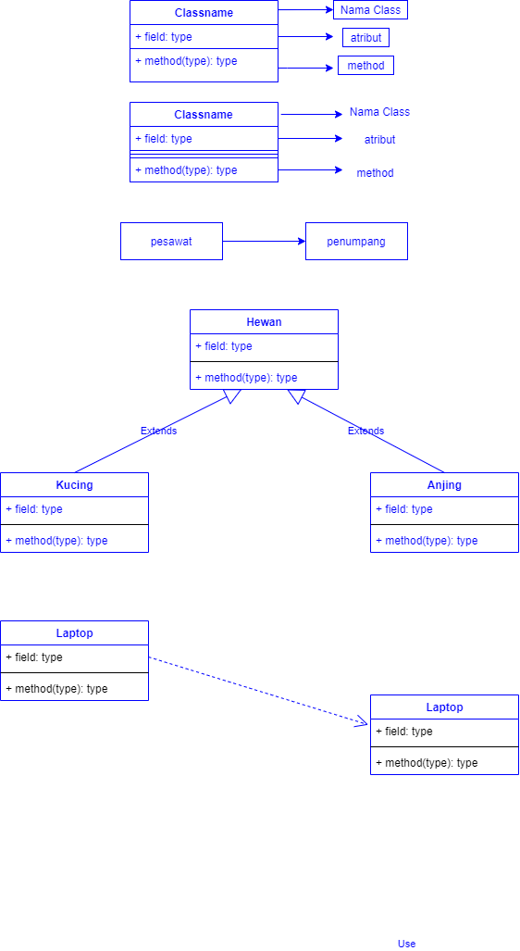ClassDiagram merupakan salah satu tools yang digunakan untuk membuat mdel struktur dab perilaku aplikasi.

**Soal Keempat**

1. Gambarkan relasi-relasi berikut beserta atribut dan method-methodnya! (pilih minimal 2) :
2. ***Association Berarah :*** Class Pesawat dengan CLas Penumpang.
3. ***Inherintance :*** Class Hewan dengan Class Kucing dan Anjing.
4. ***Realization :*** Class IRoda dengan Class Roda.
5. ***Dependency :*** Class Laptop d engan Class Mouse.
6. ***Aggregation :*** Class Kamera dengan Class Lensa.
7. ***Composition :*** Class Buku dengan Class Penulis.

**Jawaban**

1. 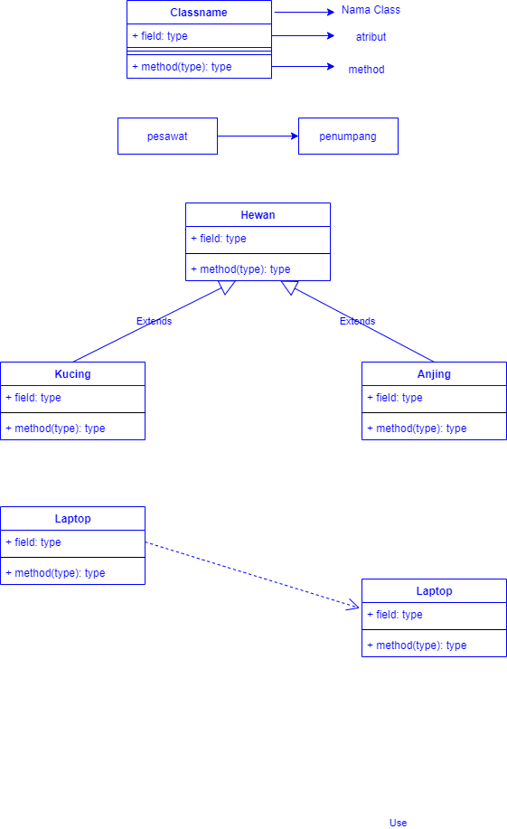Association Berarah
2. Inheritance
3. Dependency



**Soal Kelima**

1. Sebutkan manakah Class yang memiliki Relasi Association, Relasi Aggregation/Composite dan Relasi Inherintance/Realization serta berikan alasannya!

**Jawaban**

* Association : Class PerangaktKomputer dengan Class orang karena memiliki hubungan yang jelas.
* Aggregation/Composite : Class PerangkatKomputer dengan Class layer, jarena memiliki hubungan khusus karena adanya pernyataan kepemilikan.
* Inheritance/Realization : Class PerangkatKomoputer dengan Class MesinATM, karena mewariskan sebuah mehod pada class lainnya.

**Soal Keenam**

1. ***PROGRES STUDI KASUS PROJECT AKHIR :*** Berdasarkan studi kalian coba buatlah Class Diagram (setifknya mengandung relasi Inheratinace) kemudian terapkan relasi inheritance tersebut ke dalam project code kalian!

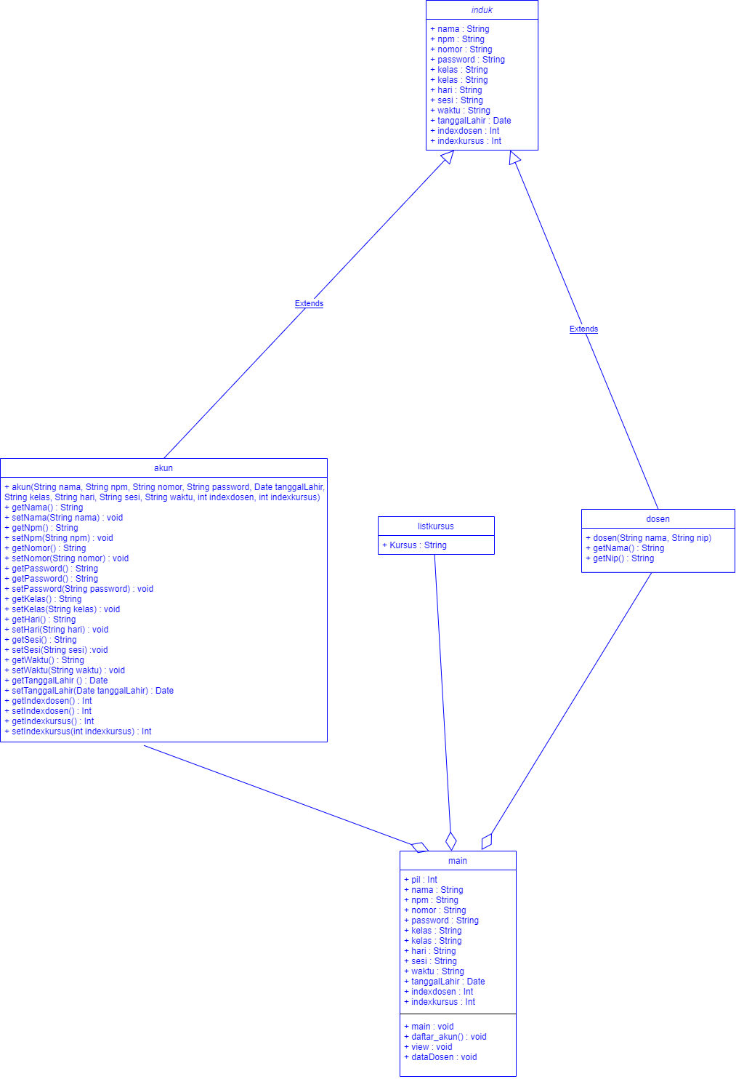**Jawaban**